IL TEMPO | 2.300 + 2.010 = 4.310 (anni fa). Infatti sono passati dai nostri giorni 4.310 anni.  Nel 2.300 a.C. I Babilonesi, guidati dal loro re Hammurabi si stabilirono a Babilonia. Nel 1.100 a.C furono sopraffatti dagli Assiri. | 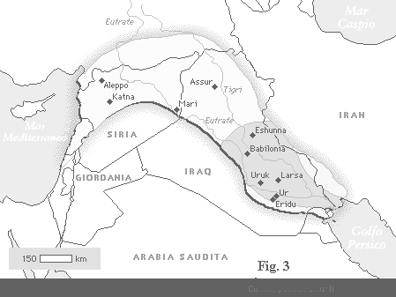
IL LUOGO | MESOPOTAMIA ( Oggi nella città di Al Hillah, a 80 km da Baghdad, possiamo trovare le rovine dell’antica Babilonia)  - Anche i Babilonesi costruivano argini, bacini di riserva e canali per regolare ed utilizzare le acque dei due fiumi.
LE ORIGINI | - Verso verso il 3.600 a.C. gli Amorrei, pastori nomadi della Siria, giunsero in Mesopotamia e fondarono Babilonia (o Babele in ebraico Bab-El, ossia “Porta di Dio”.
LE ATTIVITÁ | I Babilonesi si dedicarono:  - All’agricoltura di grano, orzo ( ci facevano la birra), miglio, datteri, fichi, albicocche, mele, pere, pistacchi, ecc;  - Alla pastorizia da cui traevano latte, formaggi e carne;  - Alla pesca sia nei fiumi che nel mare del Golfo Persico;  - All’artigianato;  - Al commercio con Paesi lontani come l’India.
I CENTRI ABITATI | Babilonia verrà considerata “l’ombelico del mondo” perché centro di arte e cultura.  La sua Porta, decorata d’oro, si chiamava Ishtar (riproduzione al Pergamonmuseum di Berlino)  Rispetto alle città numeriche, Babilonia aveva i giardini pensili.  DENTRO LE MURA  - case  - Tempio ( ZIGGURAT) con la torre di Babele ed il Palazzo reale con mattoni smaltati  - Giardini pensili  FUORI DALLE MURA  Campi coltivati e villaggi contadini | 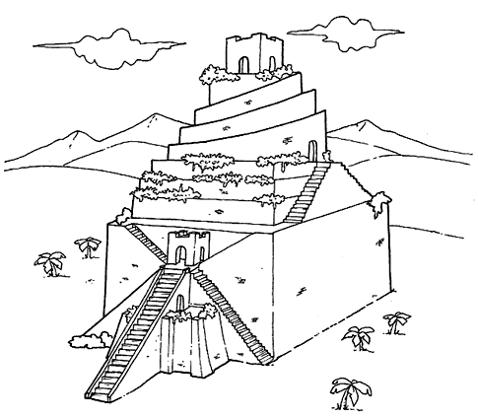
LA SOCIETÁ | Leggendo il Codice di Hammurabi, gli storici hanno scoperto che il popolo babilonese era diviso in tre classi sociali.  Gli uomini liberi: proprietari di terre, sacerdoti, scribi, responsabili dell’esercito e ricchi mercanti.  Gli uomini semiliberi: artigiani, piccoli commercianti e contadini.  Gli schiavi: di solito prigionieri di guerra, i quali svolgevano i lavori più pesanti ed umili ed erano con-siderati come merci.
RELIGIONE | RELIGIONE POLITEISTA - anche i Babilonesi credevano in “tanti dèi" .  Le divinità più importanti erano Marduk, Ishtar, Nabu e Shamash. Marduk era il padre degli dèi e degli uomini; Ishtar era la grande madre.  LUOGO DI CULTO: il TEMPIO detto ZIGGURAT .
SCOPERTE E INVENZIONI | Usavano la SCRITTURA CUNEIFORME  Primo CODICE DI LEGGI SCRITTE (CODICE DI HAMMURABI)  Tra le invenzioni:  - calendario , meridiana e il cubito ( sistema di misurazione)  Suddivisero il giorno in 24 h, l’ora in 60 minuti ed il minuto in 60 secondi  erano:  bravi medici, conoscitori delle erbe medicinali, chirurghi, ingegneri ed architetti.  Scoprirono la tintura, preparavano i cosmetici e i profumi . | 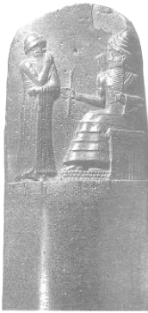
ARTE E CULTURA | - Mosaici e bassorilievi – Riproduzione della porta di Ishtar;  - Prime fonti scritte – Nascita di miti sulla creazione del mondo  - Musica – Con Verdi ricorderemo il “Va’ pensiero”.
RAPPORTI CON ALTRI POPOLI | - Importavano materie prime ed esportavano prodotti da loro confezionati

